|  |  |
| --- | --- |
| **Дата рождения:** | 12/11/1993 |
| **Расположение:** | Беларусь, Минск |
| **Телефон:** | +375 (33) 652-88-93 |
| **E-mail:** | artem.kabaniok@gmail.com |
| **Skype:** | live:.cid.860abca7f5c8a52d |
| **LinkedIn:** | [**www.linkedin.com/in/артём-кабанёк-906261166**](https://www.linkedin.com/in/%D0%B0%D1%80%D1%82%D1%91%D0%BC-%D0%BA%D0%B0%D0%B1%D0%B0%D0%BD%D1%91%D0%BA-906261166/) |
| **GitHub:** | [**github.com/Argentum1993**](https://github.com/Argentum1993) |
|  |  |

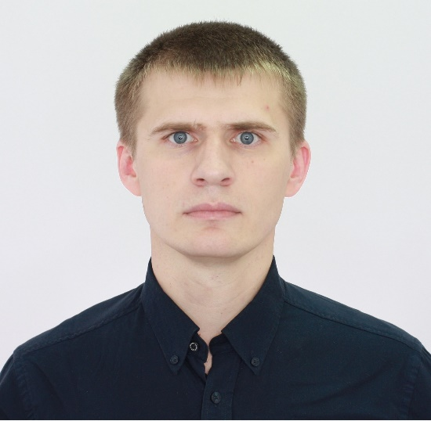

Навыки

* Java Core, Java EE, Java
* Spring: MVC, Boot
* SQL
* JUnit
* HTML, CSS, Bootstrap, JavaScript
* IntelliJ IDEA, Maven, Git
* REST

Языки

* English – Pre-Intermediate
* Русский – Свободно
* Белорусский – Свободно

Образование

* 2011 – 2016 / Гродненский государственный аграрный университет, Агрономический факультет / Бакалавр

Опыт работы

* Агроном КСУП "Малоберестовицкий элитхоз" 03/2016 - 03/2018 (2 года)

Разработка систем удобрения и защиты растений, а так организация мероприятий по их соблюдению.

* Мастер по ремонту бытовых холодильников Самозанятый 03/2018 - по настоящее время (3 года)

Ремонт бытовых холодильников на дому.

Курсы и самообучение

* 04/2019 - 04/2021 АНО "Школа 21" С, Make, bash, Алгоритмы, Git
* 02/2021 - 04/2021 JavaRush Java, OOP, Collections, Streams Maven, Spring, REST

Проекты

* [**Portfolio**](https://github.com/Argentum1993/portfolio) Spring MVC, TomCat, Java 11 (http://35.229.61.199/wmaykit/index.html)